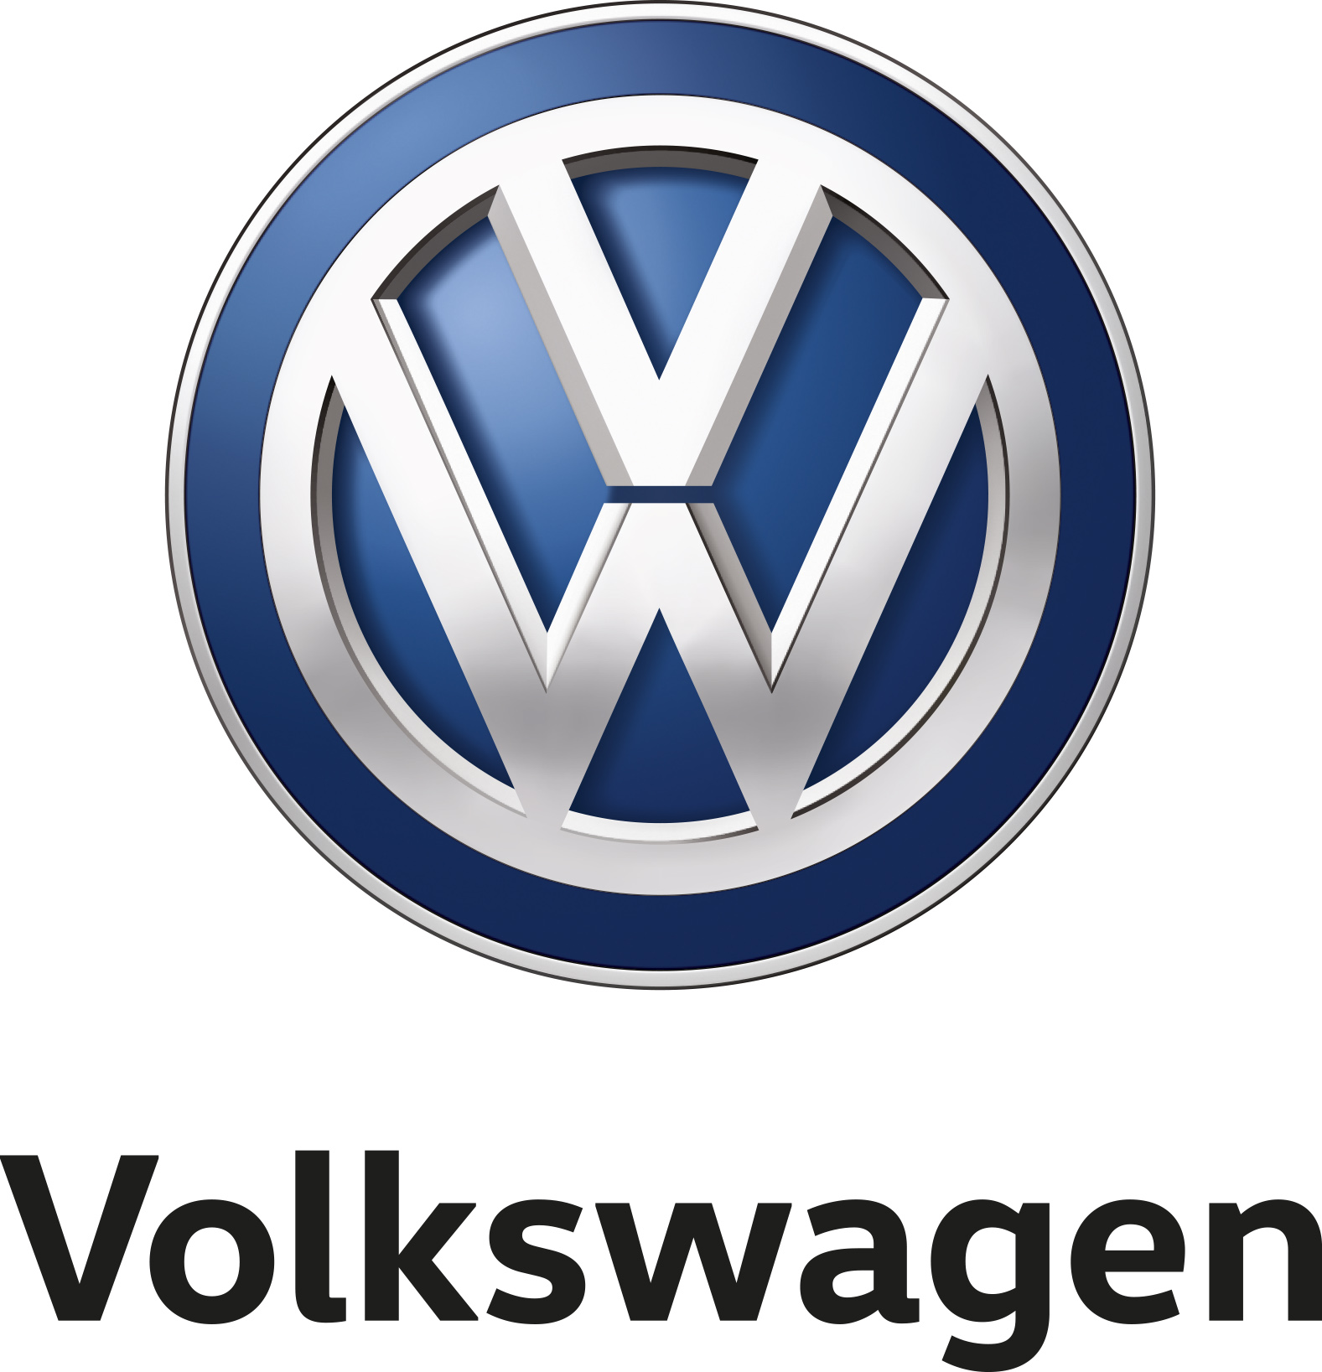

**Golf Cabriolet – fire årtier med topløse køreoplevelser.**

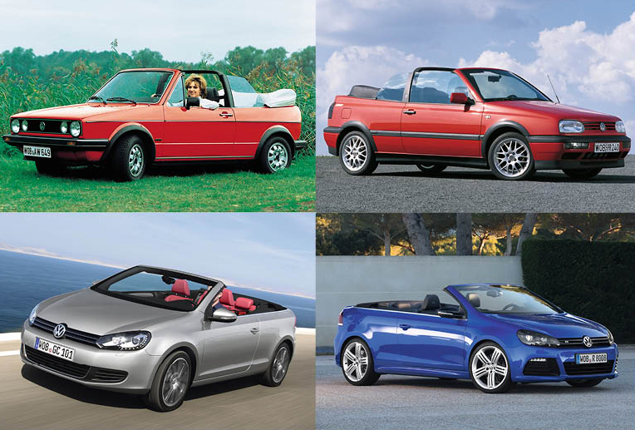

**Det er 40 år siden, at Golf første gang smed toppen og bød på køreoplevelser med frisk vind i håret og udsigt til himlen. Siden er der produceret over 770.000 Golf Cabriolet, og i 2020 viderefører Volkswagen den lange tradition for cabriolet-modeller med introduktionen af T-Roc Cabriolet.**

”Sun, moon and Cabriolet” lød reklamesloganet, da Volkswagen lancerede den topløse variant af Golf i 1979. Udviklet i fællesskab af Volkswagen og Karmann starter produktionen den 14. februar 1979 i Osnabrück. Som efterfølger til den berømte Boble Cabriolet har den åbne Golf store sko at skulle fylde, men det gør den hurtigt efter introduktionen, hvilket afspejler sig i imponerende salgstal.

Kalechen var ikke den eneste karakteristiske detalje ved Golf I Cabriolet, den var også udstyret med en fast styrtbøjle ved B-stolpen. Karmann havde i 1976 præsenteret en prototype uden styrtbøjle for Volkswagens ledelse, men den gik ikke, da den ikke levede op til de kommende krav til sikkerhed på det amerikanske marked i slutningen af 1970’erne. Karmann forslog derfor at udstyre Golf Cabriolet med en styrtbøjle, der havde flere fordele, da den ikke kun beskyttede passagererne, den udgjorde også et optimalt fikspunkt for montering af de forreste sikkerhedsseler og sikrede samtidig, at de bageste sideruder blev holdt på plads og kørte stabilt op og ned. Styrtbøjlen betød også, at Golf Cabriolet på visse markeder blev kaldt for jordbærkurven.

Golf I Cabriolet fortsatte uforandret i produktion efter introduktionen af Golf II i 1983. Den officielle anden generation af Golf Cabriolet var baseret på det gamle design fra 1979. I 1987 fik den et facelift som en del af en gennemgribende opdatering og fortsatte i produktion frem til 1993. Da den udgår af produktion, er der produceret 389.000 styk i Karmanns fabrik i Osnabrück, hvilket var markant flere end forgængeren, og Golf Cabriolet er på dette tidspunkt den mest solgte cabriolet.

Efterfølgeren, Golf III Cabriolet, introduceres i juli 1993 og var teknisk baseret på tredje generation af Golf hatchback. Igen valgte Volkswagen at udstyre Golf Cabriolet med den karakteristiske styrtbøjle, der stiver karrosseriet af og yder sikkerhed, hvis bilen skulle rulle om på taget. Når kalechen åbnes og foldes sammen var den nu mere kompakt, hvilket gav bilen et mere elegant design og bedre udsyn bagud. Springet mellem de to generationer af Golf Cabriolet var markant. Det var ikke kun styrtbøjlen, der beskyttede passagererne, Golf III Cabriolet var udstyret med to airbags, ABS-bremser og kollisionssikre døre. Den nye topløse Golf III Cabriolet var endnu et hit for Volkswagen og Karmann og efter fire år i produktion var der rullet 139.578 af samlebåndet i Osnabrück. I 1998 fik Golf III Cabriolet et facelift og med et par smarte ændringer af undervognen, bliver Golf III Cabriolet til Golf IV Cabriolet. Produktionen af Golf Cabriolet slutter i 2001.

Efter 10 års forløb rullede en ny Golf Cabriolet, der var baseret på sjette generation af Golf, af samlebåndet på fabrikken i Osnabrück den 17. marts 2011. Den nye Cabriolet adskilte sig fra forgængerne ved ikke at være udstyret med en fast styrtbøjle, i stedet havde den to styrtbøjler bag bagsædernes nakkestøtter, der på et splitsekund poppede op, når bilen var ved at rulle rundt. En forstærket forruderamme, ekstra forstærkning af karrosseriet og et større antal airbags sikrer et højt niveau af sikkerhed. Den første Golf GTI Cabriolet (210 hk) introduceres i 2012, og den overgås med introduktionen af den første Golf R Cabriolet (260 hk) i 2013. Da den topløse Golfs æra slutter i 2016 er der produceret 770.039 biler.

De mange årtiers erfaring med produktion af cabrioletbiler på fabrikken i Osnabrück vil man drage nytte af, når produktionen af den nye T-Roc Cabriolet sættes i gang i slutningen af 2019.